Приложение

Описание местоположения границ публичного сервитута

**Основной лист**

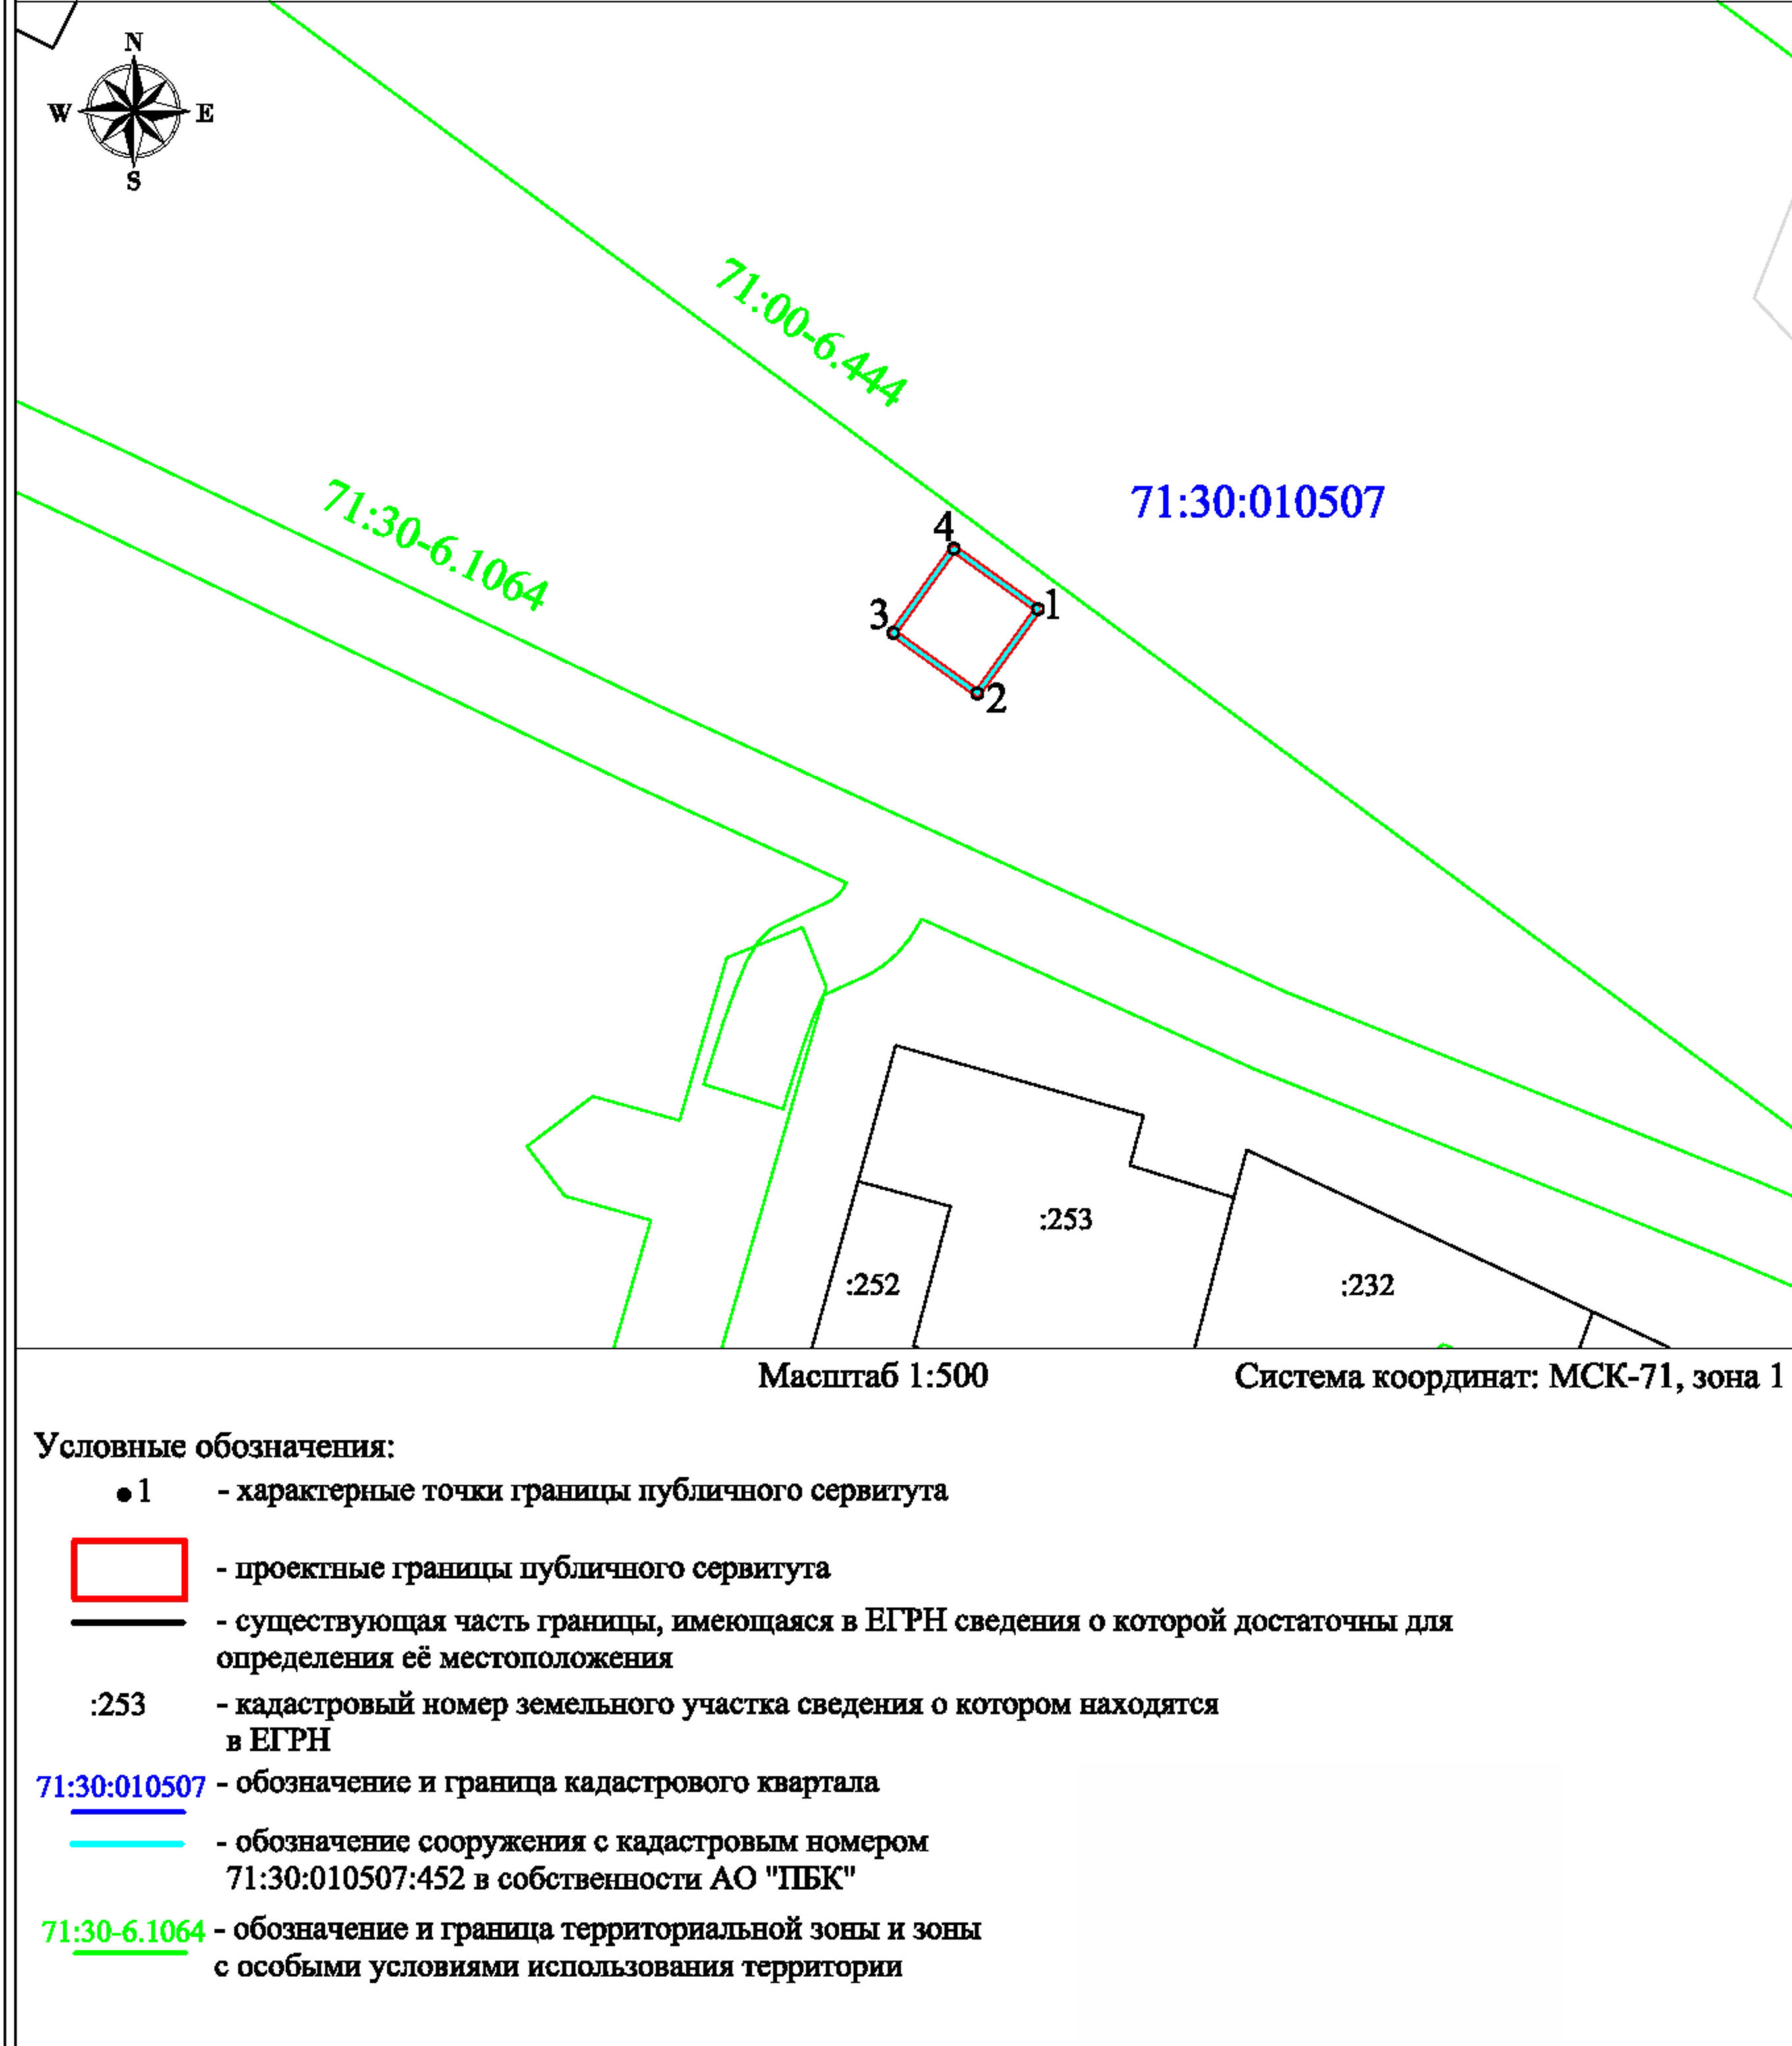

Ведомость координат поворотных точек

|  |  |  |
| --- | --- | --- |
| @137876 | | |
| Обозначение характерных точек границ | Координаты | |
| X | Y |
| 1 | 749639.50 | 264363.51 |
| 2 | 749635.44 | 264360.59 |
| 3 | 749638.36 | 264356.53 |
| 4 | 749642.42 | 264359.45 |
| 1 | 749639.50 | 264363.51 |